El país de Aby: México
Ahora viene la historia de Aby, una chica mexicana. Aby tiene 19 años y su nombre completo es Karen Abigail Guzmán Gómez . Vive en Ciudad de México, la capital del país. México es muy grande, con muchos habitantes y con una larga historia.
Los primeros habitantes del país han sido principalmente los aztecas y los mayas: estos indígenas han creado una importante civilización. Un ejemplo de la cultura maya es la famosa pirámide Chichén Itzá.

- 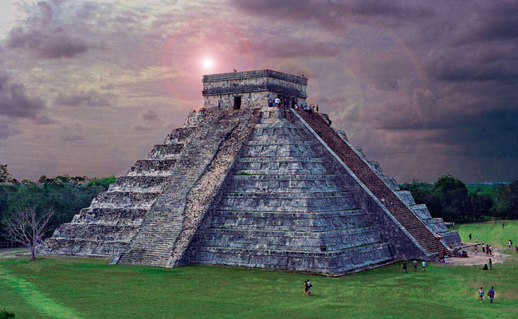
- La pirámide Chichén Itzá
- Forfatterne

Además, los aztecas han fundado la ciudad Tenochtitlán como la capital del Imperio azteca. En el siglo 16 los españoles han conquistado el territorio mexicano. Uno de los conquistadores, Hernán Cortés, ha fundado la actual Ciudad de México sobre las ruinas de Tenochtitlán. Esta historia se refleja en las diferentes etnias de la gente mexicana de hoy: en México hay personas indígenas, españolas y mestizas (mezcla de indígena y español).
Hoy Ciudad de México es una de las ciudades más grandes del mundo. Es muy moderna, con rascacielos, parques enormes y monumentos fascinantes. Es también el centro político, cultural y económico del país. En México hay empresas multinacionales como Toyota, LEGO y Siemens, donde trabajan muchos empleados. Estas empresas son importantes en la economía mexicana.
La cultura mexicana incluye personas famosas como la actriz Salma Hayek, el director de cine Guillermo del Toro, la cantante Paulina Rubio y el cantante Luis Miguel. Además, un personaje fundamental de la cultura mexicana es la pintora Frida Khalo, famosa por sus autorretratos llenos de dolor. Frida ha sido una mujer revolucionaria en la sociedad mexicana por sus ideas políticas y su independencia.
En la geografía de México hay contrastes en el paisaje y en el clima. Hay montañas muy altas, volcanes majestuosos, playas y selvas. Por ejemplo, las playas de Acapulco y Cancún son especialmente conocidas por su belleza y el turismo. El clima de la montaña es frío, pero en las playas hace calor.
También hay contrastes en la sociedad mexicana. Por un lado, el hombre más rico del mundo, Carlos Slim Helú, es mexicano. Por otro lado, hay mucha gente pobre: el grupo más afectado son los indígenas. Precisamente, en la región de Chiapas, en el sur del país, viven muchos indígenas y es la zona más pobre de México.
México limita con los Estados Unidos, y numerosos mexicanos sueñan con cruzar la frontera para buscar una vida mejor. Estados Unidos es un símbolo del primer mundo y contrasta con la realidad social de México. La frontera es una zona de conflicto por la inmigración ilegal y el tráfico de drogas.
El tema de las drogas tiene consecuencias muy graves para la sociedad. Hay numerosas bandas conectadas con el narcotráfico y causan episodios violentos. Las bandas utilizan la violencia como método para sus negocios y controlan algunas zonas del país. Hay una guerra entre las bandas y la policía: el conflicto causa terror en la población porque las bandas asesinan a muchas personas inocentes.
Afortunadamente, el terror no ha exterminado las tradiciones importantes que hay en el país. A pesar de la violencia en la sociedad, el pueblo es fuerte y mantiene su cultura y sus valores. Por ejemplo, todos los años los mexicanos celebran el Día de los Muertos, una fiesta para recordar a los familiares muertos. La gente festeja, baila y come comidas típicas.
- 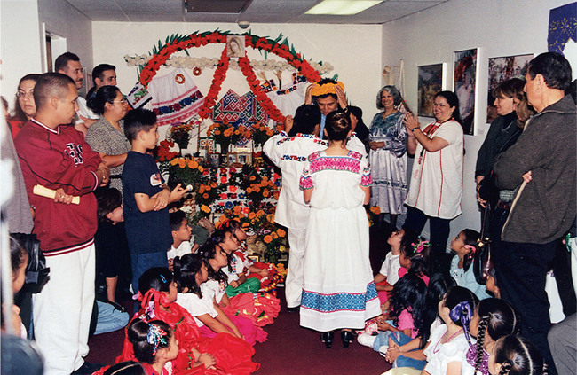
- Día de los Muertos
- Mary Andrade

- 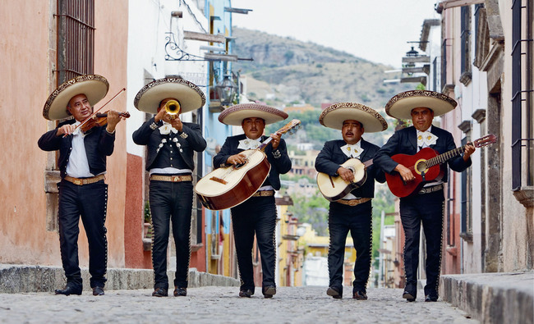
- Mariachis
- Polfoto

Hay productos que se conectan con las tradiciones del pueblo mexicano. Todo el mundo conoce productos típicamente mexicanos como el tequila, la tortilla de maíz, los tacos y las enchiladas. Estas comidas junto con los sombreros enormes y la música de los mariachis son símbolos de la cultura mexicana.
Gruppearbejde

- Læs og forstå teksten
- Udvælg 10-12 ord, som er vigtige for jeres del af teksten
- Lav tre spørgsmål til jeres tekst
Hjælp:
quién = hvem
cómo = hvordan
dónde = hvor
qué = hvad
cuántos/cuántas = hvor mange
por qué = hvorfor

venir (vb) = at komme
han sido = før nutid af “ser” dvs. har været
indígenas (m/f) = oprindelig befolkning
fundar (vb) = at at grundlægge
siglo 16 = 16.århundrede
conquistar (vb) = at erobre
reflejarse (vb) = at reflektere sig
rascacielos (m) = skyskrabere
autroretrato (m) = selvportrætter
paisaje (m) = landskab
selva (f) = regnskov
conocido = kendt
rico (adj) = rig
gente (f) = folk
soñar con (vb) = at drømme om
primer mundo (m) = første verden/first world
grave (adj) = alvorlig
utilizar (vb) = at bruge/udnytte
terror (m) = frygt/rædsel
a pesar de = på trods af
fuerte (adj) = stærk
mantener (vb) = at opretholde
recordar (vb) = at huske/mindes
muerto (adj) = død
conocer (vb) = at kende
junto = sammen med

